REQUISITOS E MODELAGEM DE SISTEMAS

SISTEMA DE APOIO
AO ENADE
Elicitação de Requisitos e Modelagem Inicial
TRABALHO P1 · SPRINT 1 / MILESTONE M1

Disciplina | Requisitos e Modelagem de Sistemas
Instituição | Universidade de Fortaleza (Unifor) — conforme material-base
Integrantes | [Inserir nomes e matrículas do grupo]
Repositório GitHub | [Inserir URL pública ou acessível ao avaliador]

Período da Sprint 1: 19/10/2026 a 01/11/2026
Versão 1.0 | Documento conceitual para validação | 04/11/2026

Resumo executivo
Este trabalho apresenta a primeira especificação conceitual de uma plataforma web responsiva para apoiar estudantes na preparação para o Exame Nacional de Desempenho dos Estudantes (ENADE). A proposta parte do problema descrito no material-base: dificuldade de preparação por falta de questões organizadas, simulados práticos e feedback de desempenho.
A solução está estruturada em banco de questões, simulados cronometrados, gabaritos comentados, estatísticas de desempenho, fórum e autenticação. O trabalho cobre visão, stakeholders, elicitação, requisitos, regras de negócio, backlog priorizado e três diagramas UML iniciais: casos de uso, componentes e implantação.
Limite da evidência: o documento-base contém necessidades e escopo, mas não apresenta transcrições ou resultados de entrevistas. Por isso, hipóteses e requisitos adicionais são explicitamente marcados como propostas a validar. A contribuição de entrevistados e a evidência do convite ao GitHub devem ser anexadas pelo grupo.

Mapa de entregáveis obrigatórios
Item | Artefato neste documento | Situação
1. Documento de Visão | Seção 1 | Elaborado; validar
2. Stakeholders | Seção 2 | Identificados; validar
3. Entrevistas | Seção 3 e Anexo A | Roteiros prontos; resultados reais pendentes
4. Requisitos RF/RNF | Seção 4 | Especificação proposta
5. Regras de negócio | Seção 5 | Regras propostas
6. Backlog priorizado | Seção 6 + CSV | Priorização inicial
7. Diagramas UML | Seção 9 + PNG/SVG/PUML | Três modelos conceptuais
8. Repositório / acesso | Seção 10 + pasta evidencias | Link e evidência dependem do grupo

Critérios de qualidade adotados
A avaliação da P1 atribui 0,5 ponto à visão do problema, 0,5 à elicitação, 0,5 aos requisitos e 0,5 à modelagem UML. Cada seção contém justificativa, relação com o material-base e questões em aberto que precisam de validação.

1. Documento de Visão

1.1 Contexto e problema
O ENADE é apresentado como componente curricular obrigatório e indicador relevante da qualidade do ensino superior brasileiro. O material-base relata dificuldades dos estudantes na preparação para o exame, em especial a organização das fontes de estudo, o acesso a simulados e a obtenção de devolutivas sobre desempenho. [Fonte: apresentação ENADE, p. 2]

1.2 Visão do produto
Disponibilizar um ambiente digital de apoio ao ENADE no qual estudantes encontrem questões organizadas, pratiquem em simulados temporizados, compreendam respostas por meio de comentários, acompanhem seu desempenho e debatam dúvidas, com apoio pedagógico de professores e visão agregada das coordenações.

1.3 Objetivo geral e objetivos específicos
Objetivo geral: especificar, por meio de engenharia de requisitos, um sistema web/mobile conceitual de questões comentadas do ENADE, seguindo a orientação do projeto-base. [Fonte: apresentação, p. 3]
- Identificar usuários, necessidades e restrições do contexto acadêmico.
- Produzir uma especificação rastreável, verificável e priorizada.
- Modelar interações, componentes e uma configuração inicial de implantação.
- Viabilizar validação futura por estudantes, professores e coordenações.

1.4 Público e benefícios esperados
Público primário: estudantes de graduação que se preparam para o ENADE. Público secundário: professores e coordenações de curso que prestam apoio pedagógico e acompanham o desempenho. Benefícios pretendidos: acesso organizado a materiais, melhor prática do exame e feedback educacional; tais benefícios são expectativas, não resultados já demonstrados. [Fonte: apresentação, pp. 4 e 7]

1.5 Escopo e limites da primeira solução
Dentro do escopo conceitual | Fora do escopo desta P1
Cadastro, login e papéis de acesso | Implementação do software ou serviço em produção
Questões por ano/área/componente e gabaritos | Inscrição oficial no ENADE ou alterações de dados no INEP
Simulados com tempo, pontuação e histórico | Aplicativo nativo Android/iOS obrigatório
Estatísticas, discussão e moderação | Certificação de resultados acadêmicos pelo sistema
Gestão de conteúdo e consulta agregada | Importação automática de conteúdo sem análise de permissão

1.6 Premissas, dependências e riscos
- Há acesso legítimo às questões ou outros materiais que poderão integrar o banco; a permissão de uso e atribuição deverá ser analisada antes de publicar.
- O acompanhamento de resultados obedecerá a decisões institucionais de privacidade e autorização.
- Professores ou revisores poderão validar gabaritos e comentários antes de sua divulgação (proposta).
- O dimensionamento de hospedagem, disponibilidade e metas de desempenho depende de validação técnica posterior.
- As entrevistas e a validação das prioridades são condições para converter este rascunho em uma linha de base aprovada.

2. Identificação e análise de stakeholders
A análise considera stakeholders diretos, indiretos e fontes externas. Influência e interesse são estimativas do grupo e devem ser confirmados durante a elicitação.
Stakeholder | Papel / poder | Necessidade principal | Técnica de validação
Estudantes de graduação | Usuário primário; influência Alto, interesse Alto | Questões relevantes, simulados, feedback e acesso por celular | Entrevistas e questionário
Professores / revisores | Apoio pedagógico; influência Médio, interesse Alto | Confiabilidade das respostas e explicações | Entrevista semiestruturada
Coordenações de curso | Gestão acadêmica; influência Alto, interesse Alto | Acompanhamento de desempenho agregado | Entrevista e validação do painel
Administradores de conteúdo | Operação do sistema; influência Médio, interesse Alto | Cadastro, revisão e moderação | Entrevista e cenários
Equipe do projeto / grupo | Análise e documentação; influência Alto, interesse Alto | Escopo executável e qualidade da P1 | Oficinas e revisão cruzada
TI / segurança institucional | Viabilidade técnica; influência Médio, interesse Médio | Proteção de dados, integração e hospedagem | Consulta técnica futura
INEP (referência externa) | Fonte de questões / exame; influência —, interesse Indireto | Verificar materiais e condições de uso; não presumir participação | Pesquisa documental

2.1 Matriz de envolvimento proposta
- Envolver intensamente: estudantes, representantes da coordenação e equipe do projeto.
- Consultar e validar: professores/revisores, administradores de conteúdo e TI institucional.
- Pesquisar documentalmente: materiais oficiais do ENADE e eventuais condições de uso, sem presumir cooperação do INEP.

2.2 Conflitos de necessidades e decisões em aberto
Possíveis tensões: feedback imediato versus integridade do simulado; transparência do desempenho versus privacidade; liberdade de comentários versus controle editorial; inclusão de materiais versus direitos de uso. O grupo deve registrar a decisão tomada após entrevistar os participantes.

3. Elicitação e evidências

3.1 Estratégia e técnicas
A estratégia combina análise documental (já realizada), entrevistas semiestruturadas (roteiros no Anexo A), questionário complementar (opcional) e oficina de validação. O documento-base orienta pesquisa exploratória, entrevistas, formulários e validação com stakeholders. [Fonte: apresentação, p. 6]
Amostra recomendada, não executada: pelo menos quatro estudantes de cursos distintos, um professor, um coordenador e, se disponível, um responsável técnico/administrador. O tamanho é um plano mínimo de trabalho, não um dado de pesquisa.

3.2 Procedimento de entrevista
- Apresentar o objetivo, informar que a participação é voluntária e solicitar consentimento para registro de respostas.
- Registrar perfil do participante, data, perguntas realizadas e respostas com fidelidade ao depoimento.
- Converter afirmações em necessidades e vincular cada necessidade a um possível requisito.
- Classificar os requisitos em Must, Should, Could e Won’t (nesta fase), com justificativas.
- Devolver a síntese aos participantes para confirmar ou corrigir entendimento.

3.3 Resultados da análise documental — efetivamente disponíveis
ID | Achado sustentado pelo material | Efeito na modelagem
AD-01 | Desorganização de materiais e dificuldade de preparação dos estudantes [Apresentação, p. 2] | Pesquisar prioridades de busca e formato de conteúdo
AD-02 | Necessidade de questões classificadas por ano, área/curso e componente [Apresentação, p. 4] | RF-03, RF-13, RN-02
AD-03 | Necessidade de simulados com tempo cronometrado [Apresentação, p. 4] | RF-06, RF-07, RF-08
AD-04 | Feedback pedagógico e análise de desempenho com gráficos [Apresentação, p. 4] | RF-05, RF-10 e revisão por docentes
AD-05 | Interação colaborativa por questão e autenticação [Apresentação, p. 4] | RF-01, RF-02, RF-11, RF-12
AD-06 | Estudantes, coordenações e professores são beneficiários [Apresentação, p. 7] | Perfis de uso e autorização: RF-15 e RF-16
AD-07 | Projeto conceitual, sem implementação de código [Apresentação, p. 10] | Entregar especificação e UML, não software executável

3.4 Resultados de entrevistas — pendência de campo
Estado em 04/11/2026: o material fornecido não contém entrevistas, formulários preenchidos, gravações, atas ou respostas de participantes. Assim, não há achados empíricos de entrevista a relatar de forma responsável.
O grupo deverá preencher o arquivo modelos/resultados_entrevistas.csv e completar a tabela a seguir com excertos reais, sem identificar participantes além do necessário:
ID/perfil/data | Evidência da resposta | Necessidade identificada | RF/RN associado
[preencher] | [transcrição ou resumo fiel] | [preencher] | [preencher]
[preencher] | [transcrição ou resumo fiel] | [preencher] | [preencher]

3.5 Perguntas de validação essenciais
- O feedback deve aparecer após cada questão ou apenas após concluir um simulado?
- Quais formatos e volumes de questões podem ser publicados legalmente?
- Coordenações podem visualizar resultados individuais ou apenas agregados?
- O fórum é obrigatório na primeira versão ou pode vir depois?
- Que nível de serviço, acessibilidade e tempo de resposta é factível?

4. Especificação inicial de requisitos
Os requisitos são numerados para rastreabilidade e expressos como comportamento verificável. A prioridade aplica o método MoSCoW: Must (essencial), Should (importante), Could (desejável), Won’t (não incluído nesta fase). A coluna “Origem” distingue o que foi descrito na apresentação de hipóteses de detalhamento.

4.1 Requisitos funcionais (RF)
RF-01 — Cadastrar conta de estudante [Must]
Descrição: O sistema deve permitir a criação de conta de estudante com campos mínimos definidos pela instituição, verificando duplicidade de identificador de acesso.
Critério de aceitação: Ao enviar dados válidos, a conta é criada; um identificador já utilizado recebe mensagem clara e não gera duplicidade.
Origem: Slide 4; proposta detalhada
RF-02 — Autenticar e encerrar sessão [Must]
Descrição: O sistema deve permitir autenticação de usuários e encerramento de sessão, com acesso condicionado ao perfil.
Critério de aceitação: Credenciais válidas dão acesso ao perfil correto; credenciais inválidas não concedem acesso; sair encerra a sessão.
Origem: Slide 4
RF-03 — Consultar banco de questões [Must]
Descrição: O sistema deve listar questões cadastradas e permitir filtros por ano, curso/área e componente de formação.
Critério de aceitação: A aplicação dos filtros retorna apenas questões correspondentes, com indicação de ausência de resultados.
Origem: Slide 4
RF-04 — Responder questão individual [Must]
Descrição: O estudante deve poder selecionar uma alternativa de questão objetiva e registrar a resposta.
Critério de aceitação: A resposta é salva vinculada à questão e ao usuário; o sistema impede múltiplas alternativas em questão de escolha única.
Origem: Derivado do banco; a validar
RF-05 — Exibir gabarito comentado [Must]
Descrição: Após uma resposta individual ou encerramento do simulado, o sistema deve disponibilizar alternativa correta e explicação pedagógica cadastrada.
Critério de aceitação: O gabarito aparece no momento previsto pela regra RN-06 e contém comentário e referência de origem.
Origem: Slide 4; momento de exibição proposto
RF-06 — Configurar simulado [Must]
Descrição: O estudante deve poder escolher curso/área, quantidade de questões disponíveis e duração antes de iniciar um simulado.
Critério de aceitação: É possível iniciar um simulado com parâmetros válidos; parâmetros inviáveis retornam orientação e não iniciam a prova.
Origem: Slide 4; parâmetros propostos
RF-07 — Executar simulado cronometrado [Must]
Descrição: O sistema deve apresentar as questões do simulado e o tempo restante, encerrando a tentativa quando o limite for atingido.
Critério de aceitação: Cronômetro visível; término automático ao esgotar o tempo; respostas posteriores são recusadas.
Origem: Slide 4
RF-08 — Corrigir tentativa e apresentar resultado [Must]
Descrição: Ao finalizar o simulado, o sistema deve calcular acertos, erros, itens não respondidos e percentagem de desempenho.
Critério de aceitação: O resultado corresponde ao gabarito vigente da tentativa e é recalculável a partir das respostas armazenadas.
Origem: Slides 2 e 4; apuração proposta
RF-09 — Consultar histórico de simulados [Should]
Descrição: O estudante deve poder visualizar o histórico das próprias tentativas, incluindo data, área, duração e pontuação.
Critério de aceitação: A lista mostra exclusivamente as tentativas do usuário autenticado, em ordem de data, com detalhes acessíveis.
Origem: Derivado das estatísticas; a validar
RF-10 — Visualizar estatísticas por área [Must]
Descrição: O sistema deve exibir indicadores de desempenho por área de conhecimento, utilizando gráficos com legenda e valores textuais.
Critério de aceitação: A percentagem por área coincide com as respostas registradas, e cada gráfico possui leitura textual acessível.
Origem: Slide 4
RF-11 — Publicar comentário em questão [Should]
Descrição: O estudante autenticado deve poder enviar comentários vinculados a uma questão para discussão com outros usuários.
Critério de aceitação: Comentário aparece na discussão da questão, associado a identificador do autor e sujeito à moderação.
Origem: Slide 4
RF-12 — Moderar discussões [Should]
Descrição: Um administrador deve poder ocultar comentários que violem a política de uso e registrar o motivo da ação.
Critério de aceitação: Um comentário oculto deixa de ser exibido publicamente; a ação fica registada para auditoria.
Origem: Fórum do slide 4; controle proposto
RF-13 — Gerenciar questões [Must]
Descrição: O administrador deve poder cadastrar, editar, ativar e arquivar questões, com ano, curso, componente e referência de origem.
Critério de aceitação: Uma questão ativa, válida e categorizada surge no banco; uma questão arquivada não é incluída em novos simulados.
Origem: Banco do slide 4; manutenção proposta
RF-14 — Gerenciar gabaritos e comentários [Must]
Descrição: O administrador, com apoio de professor revisor, deve poder registrar e revisar a alternativa correta e o comentário pedagógico.
Critério de aceitação: Uma questão só é publicada quando possui gabarito e comentário validados; alterações preservam histórico mínimo.
Origem: Gabarito do slide 4; revisão proposta
RF-15 — Consultar indicadores agregados [Should]
Descrição: A coordenação deve poder consultar resultados agregados de estudantes por curso/área, dentro das permissões aprovadas.
Critério de aceitação: O painel apresenta totais e taxas agregadas e impede acesso a dados pessoais sem autorização explícita.
Origem: Slide 7; consulta proposta
RF-16 — Gerenciar papéis de acesso [Must]
Descrição: O administrador deve atribuir e revogar permissões conforme os papéis estudante, professor, coordenador e administrador.
Critério de aceitação: Um usuário sem papel autorizado não consegue executar operações restritas nem por acesso direto à rota.
Origem: Slide 4; perfis detalhados propostos
RF-17 — Pesquisar questões por texto [Could]
Descrição: O estudante deve poder pesquisar questões por palavras presentes no enunciado, respeitando os filtros existentes.
Critério de aceitação: A consulta devolve itens compatíveis com termo e filtros, ou uma mensagem de lista vazia.
Origem: Evolução do banco; a validar
RF-18 — Exibir proveniência do conteúdo [Should]
Descrição: O sistema deve mostrar ano, curso/área e fonte bibliográfica ou documental da questão, distinguindo material oficial de conteúdo criado pelo grupo.
Critério de aceitação: Toda questão pública apresenta indicação de origem e responsável pelo comentário.
Origem: Slides 4 e 10; controle editorial proposto

4.2 Requisitos não funcionais (RNF)
As metas quantitativas indicadas nesta seção são sugestões iniciais e não foram confirmadas pelos usuários ou pela equipe técnica.
RNF-01 — Usabilidade responsiva
A interface deve ser funcional em navegação por computador e por celular, com testes em larguras de referência de 360 px e 1280 px.
Verificação: Teste de interface | Estado: Meta proposta.
RNF-02 — Desempenho
Em carga e rede de teste a definir, 95% das consultas ao banco devem concluir em até 3 segundos.
Verificação: Teste de desempenho | Estado: Meta proposta a negociar.
RNF-03 — Disponibilidade
O serviço de produção deve perseguir disponibilidade mensal de 99,5%, excluídas janelas previstas e comunicadas.
Verificação: Monitoramento mensal | Estado: Meta proposta a negociar.
RNF-04 — Segurança de transporte
A comunicação entre cliente e serviços deve ocorrer por conexões HTTPS com configuração atualizada e sem envio de senhas em texto puro.
Verificação: Varredura de configuração | Estado: Requisito técnico proposto.
RNF-05 — Controle de acesso e proteção de dados
Dados de resultados individuais só podem ser acessados pelo próprio estudante ou por perfil explicitamente autorizado; a coleta deve ser minimizada.
Verificação: Testes de autorização por perfil | Estado: Proposta para validação de privacidade.
RNF-06 — Acessibilidade
Fluxos principais devem permitir teclado e leitura por tecnologias assistivas, com contraste e rótulos adequados.
Verificação: Checklist de acessibilidade | Estado: Meta proposta.
RNF-07 — Auditabilidade
Alterações de questões, gabaritos, contas e moderação devem gerar registros com usuário, ação e data.
Verificação: Inspeção de logs | Estado: Proposta operacional.
RNF-08 — Recuperação
Devem existir cópias de segurança e procedimento documentado de recuperação dos dados essenciais, testado antes da entrada em produção.
Verificação: Simulação de restauração | Estado: Meta proposta.
RNF-09 — Integridade temporal
O servidor deve ser a fonte confiável para encerramento de simulados; manipulação do relógio do navegador não altera o prazo.
Verificação: Teste de fraude temporal | Estado: Proposta de confiabilidade.
RNF-10 — Manutenibilidade
O desenho deverá separar apresentação, lógica de negócio e persistência para permitir mudanças em questões e regras sem alterar toda a aplicação.
Verificação: Revisão arquitetural | Estado: Proposta técnica.
RNF-11 — Compatibilidade
Fluxos essenciais devem operar nos navegadores modernos definidos e validados pela equipe de implantação.
Verificação: Matriz de compatibilidade | Estado: Meta a definir.

5. Regras de negócio (RN)
Regras de negócio condicionam o comportamento do sistema e precisam ser ratificadas em oficina de validação. Não constituem políticas oficiais do ENADE.
ID | Regra | Status
RN-01 | Toda questão objetiva publicada deve ter enunciado, alternativas e exatamente uma resposta correta, salvo se outra tipologia vier a ser aprovada. | Proposta; validar tipologias
RN-02 | Uma questão ativa deve estar classificada, no mínimo, por ano, curso/área e componente de formação. | Fundamentada no slide 4
RN-03 | As questões e comentários devem apresentar origem verificável e ser publicados apenas quando o seu uso estiver autorizado. | Proposta; confirmar permissões
RN-04 | Um simulado só pode iniciar se houver questões ativas suficientes para a configuração escolhida. | Proposta; validar
RN-05 | A percentagem do simulado é 100 × (respostas corretas / total de questões); questões não respondidas contam como não corretas. | Fórmula proposta; validar
RN-06 | O gabarito de um simulado fica disponível após sua conclusão; respostas individuais podem ter feedback imediato. | Proposta; validar
RN-07 | Uma tentativa encerrada por conclusão voluntária ou expiração do tempo não admite novas respostas. | Proposta; validar
RN-08 | Somente usuários autenticados podem publicar comentários, e a administração pode ocultar publicações conforme política de convivência. | Slide 4; detalhamento proposto
RN-09 | Estudantes consultam apenas resultados individuais próprios; coordenações visualizam indicadores agregados conforme autorização institucional. | Slide 7; governança proposta
RN-10 | Questões já usadas em tentativas devem ser arquivadas, e não excluídas fisicamente, para preservar a coerência histórica. | Proposta técnica
RN-11 | A publicação ou revisão de um gabarito comentado deve registrar o responsável técnico e a data de revisão. | Proposta de qualidade editorial

6. Product backlog priorizado
Priorização inicial MoSCoW orientada pelos problemas evidenciados no material-base. Os pontos são apenas estimativas relativas, não compromisso de implementação. O backlog corresponde ao produto a ser desenvolvido futuramente; nesta P1 o trabalho é especificação e modelagem.
ID | História de usuário | RF | Prior. | Pts
PB-01 | Como estudante, quero cadastrar e acessar minha conta para guardar meu progresso. | RF-01, RF-02 | Must | 5
PB-02 | Como estudante, quero filtrar questões por ano, curso e componente para estudar conteúdos relevantes. | RF-03 | Must | 5
PB-03 | Como estudante, quero responder uma questão para verificar minha compreensão. | RF-04 | Must | 3
PB-04 | Como estudante, quero receber gabarito comentado para aprender com os erros. | RF-05 | Must | 5
PB-05 | Como estudante, quero configurar um simulado para praticar em condições semelhantes ao exame. | RF-06 | Must | 5
PB-06 | Como estudante, quero acompanhar tempo e finalizar simulado para simular o ENADE. | RF-07 | Must | 8
PB-07 | Como estudante, quero visualizar pontuação para saber o meu desempenho. | RF-08 | Must | 5
PB-08 | Como administrador, quero gerir questões e gabaritos para manter o banco confiável. | RF-13, RF-14 | Must | 8
PB-09 | Como administrador, quero gerir perfis para restringir operações sensíveis. | RF-16 | Must | 5
PB-10 | Como estudante, quero analisar desempenho por área para orientar meus estudos. | RF-10 | Must | 5
PB-11 | Como estudante, quero consultar meu histórico para acompanhar evolução. | RF-09 | Should | 3
PB-12 | Como coordenador, quero consultar indicadores agregados para orientar ações de apoio. | RF-15 | Should | 5
PB-13 | Como estudante, quero discutir questões para aprender com colegas. | RF-11 | Should | 5
PB-14 | Como administrador, quero moderar fóruns para manter a qualidade do conteúdo. | RF-12 | Should | 3
PB-15 | Como estudante, quero buscar pelo texto do enunciado para encontrar questões mais rapidamente. | RF-17 | Could | 3
PB-16 | Como estudante, quero identificar a origem da questão para confiar no material consultado. | RF-18 | Should | 3

6.1 Justificativa da priorização
Os itens Must suportam a jornada mínima: autenticar, encontrar uma questão, responder, realizar simulado cronometrado, receber correção, consultar desempenho e manter o conteúdo confiável. Histórico, indicadores agregados e interação em fóruns enriquecem a proposta, mas dependem de validação do esforço e da governança. Busca textual é melhoria opcional.

6.2 Critérios de pronto para uma história futura
- Regra e caso de uso associados e compreendidos pela equipe.
- Critérios de aceitação testáveis, com estados normais e excepcionais.
- Autorização e proteção de dados definidas quando aplicável.
- Origem das questões e validação pedagógica resolvidas.

7. Rastreabilidade e consistência
A matriz conecta necessidades documentadas, requisitos derivados e casos de uso representados no diagrama. Ligações sem evidência primária de entrevista continuam sujeitas à validação.
Necessidade / fonte | Requisito(s) | Casos de uso
Materiais organizados — slide 2 / banco — slide 4 | RF-03, RF-13, RF-17, RF-18 | Consultar/filtrar questões; gerenciar banco
Simulados práticos — slides 2 e 4 | RF-06, RF-07, RF-08 | Realizar simulado
Feedback sobre desempenho — slides 2 e 4 | RF-05, RF-09, RF-10 | Consultar gabarito; histórico/estatísticas
Discussão entre estudantes — slide 4 | RF-11, RF-12 | Participar do fórum; moderar fórum
Cadastro e autenticação — slide 4 | RF-01, RF-02, RF-16 | Autenticar; gerenciar perfis
Apoio pedagógico — slide 7 | RF-14, RF-15 | Revisar questões; consultar resultados agregados

8. Planejamento do marco M1
A descrição da atividade refere issues da Sprint 1 (19/10–01/11/2026), mas as issues originais do repositório não foram fornecidas. A tabela abaixo é uma proposta de decomposição do trabalho, não uma transcrição de tickets existentes.
Atividade de M1 | Saída verificável | Status real conhecido
M1-A01 — Visão e escopo | Seção 1 | Rascunho preparado
M1-A02 — Mapa de stakeholders | Seção 2 | Rascunho preparado
M1-A03 — Entrevistas | Roteiro + evidências de campo | Roteiro preparado / campo pendente
M1-A04 — RF, RNF e RN | Seções 4 e 5 | Rascunho preparado
M1-A05 — Backlog e validação | Seções 6 e 7 | Backlog preparado / validação pendente
M1-A06 — Modelos UML | Diagramas 1–3 | Diagramas preparados
M1-A07 — Publicação e convite | GitHub + captura de evidência | Depende da ação do grupo

8.1 Revisão de consistência e restrições
- Não foram atribuídos nomes nem falas a entrevistados fictícios.
- Os critérios de aceitação não devem contradizer regras de negócio (especialmente tempo e gabarito).
- A arquitetura apresentada não presume infraestrutura ou tecnologia aprovada pela instituição.
- As estimativas do backlog não demonstram que o produto foi implementado.
- A documentação cobre os três diagramas exigidos pela atividade P1, mesmo que o material geral do projeto cite outros diagramas para fases posteriores.

9. Modelagem UML inicial
Os três diagramas ilustram propostas coerentes com os requisitos definidos. Os atores, componentes e nós devem ser confirmados na revisão com as partes interessadas. Os arquivos PNG e SVG acompanham o relatório, e a pasta diagramas contém código PlantUML editável.

9.1 Casos de uso
Modela Estudante, Professor, Coordenador e Administrador e suas interações. A autenticação e os recursos de estudo atendem ao estudante; revisão pedagógica, consulta agregada e administração ampliam os papéis descritos no material-base. Ver Diagrama 1 nas páginas finais.

9.2 Componentes
Propõe interface web, serviços de autenticação, questões, simulados, resultados, fórum, administração e persistência. Trata-se de decomposição lógica: não impõe linguagem de programação, banco específico nem uma organização física obrigatória. Ver Diagrama 2.

9.3 Implantação
Apresenta dispositivos clientes, servidor web, serviço da aplicação, servidor de dados e armazenamento de cópias de segurança, ligados por canais de comunicação conceituais. Os nós podem residir em um ou vários servidores reais; não há implantação executada nesta P1. Ver Diagrama 3.

10. Entrega no GitHub e no AVA

10.1 Repositório
Criar um repositório do grupo no GitHub, adicionar as seções do trabalho e os artefatos UML, e colar na submissão do AVA a URL exata do repositório. Não foi fornecida URL ou acesso a conta GitHub; o link permanece para preenchimento.
URL: [https://github.com/USUARIO/NOME-DO-REPOSITORIO]

10.2 Convite obrigatório
No repositório, abrir Settings (Configurações) e a área de acesso/colaboradores; convidar o usuário GitHub marcelobezerra-dotcom. Guardar captura da confirmação do convite ou da presença do usuário na lista de acesso e incluí-la na pasta evidencias. A simples menção do nome neste relatório não substitui o print exigido.
Evidência: [Inserir imagem de convite enviado ou acesso confirmado]

10.3 Checklist final para o grupo
- ☐ Substituir placeholders da capa pelos dados reais dos integrantes.
- ☐ Executar as entrevistas ou anexar evidências já coletadas e consolidar resultados sem inventar respostas.
- ☐ Revalidar RF, RNF, regras, prioridades e diagramas com stakeholders.
- ☐ Publicar os arquivos no repositório do GitHub e conferir permissões de leitura.
- ☐ Convidar marcelobezerra-dotcom e gerar print ou confirmação verificável.
- ☐ Preencher URL do GitHub no AVA e anexar o arquivo de entrega.

Referência documental
PROJETO DE EXTENSÃO - ENADE: Engenharia de Requisitos Aplicada ao Contexto Educacional. Apresentação da disciplina de Requisitos e Modelagem de Sistemas, 10 páginas. Material enviado pelo grupo; autoria e data de publicação não informadas.

ANEXO A — Roteiros de entrevistas
Aplicação sugerida: realizar entrevistas semiestruturadas, de preferência com autorização para anotações e sem recolha de informação pessoal desnecessária. Perguntas podem ser aprofundadas com exemplos concretos. Os roteiros não equivalem a entrevistas executadas.

Estudantes (12 perguntas)
1. Qual é o seu curso, período e nível de familiaridade com o ENADE?
2. Que fontes e plataformas utiliza atualmente para estudar para o exame?
3. Qual é a principal dificuldade para encontrar questões e materiais organizados?
4. Como gostaria de filtrar questões: ano, curso, componente ou tema?
5. Que tipo de explicação espera encontrar após responder a uma questão?
6. Que configuração de simulado considera mais útil (duração, quantidade, área)?
7. O que espera ver imediatamente após concluir um simulado?
8. Que estatísticas ajudariam a decidir o que estudar a seguir?
9. Considera útil comentar dúvidas em cada questão? Quais cuidados seriam necessários?
10. Em quais dispositivos e condições de internet usaria a plataforma?
11. Que preocupações possui sobre histórico, privacidade e compartilhamento dos resultados?
12. Quais três funcionalidades são indispensáveis na primeira versão?

Professores e revisores (8 perguntas)
1. Quais dificuldades de aprendizagem aparecem com maior frequência na preparação?
2. Como devem ser classificados conteúdos e questões por área ou componente?
3. O que torna um gabarito comentado pedagogicamente adequado?
4. Quem deve validar questões e correções antes de publicá-las?
5. Como indicar fontes e evitar uso indevido de conteúdos de terceiros?
6. Que visualização de resultados seria útil para orientar apoio pedagógico?
7. Como gerir discussões incorretas ou inadequadas no fórum?
8. Quais funcionalidades são prioritárias e quais podem ficar para depois?

Coordenações de curso (7 perguntas)
1. Quais objetivos acadêmicos motivam o acompanhamento da preparação?
2. Quais indicadores agregados são relevantes e com que periodicidade?
3. Os resultados devem ser vistos por curso, área, turma ou período?
4. Que restrições devem existir para o acesso a dados individuais?
5. Quais atividades de capacitação dos usuários seriam necessárias?
6. Como avaliar se a solução melhorou o processo de preparação?
7. Quais funcionalidades são essenciais à primeira entrega?

Administradores e equipe técnica (6 perguntas)
1. Como serão cadastradas e atualizadas as questões e suas fontes?
2. Como deverá funcionar a revisão e aprovação de gabaritos?
3. Que regras devem orientar moderação e gestão de perfis?
4. Que trilhas de auditoria e relatórios operacionais são necessários?
5. Quais restrições existem de hospedagem, acesso e proteção dos dados?
6. Que funcionalidades exigem validação técnica antes da implementação?

ANEXO B — Ficha de registro para cada entrevista
Campo | Preenchimento
Código | ENT-___
Perfil do participante | Estudante / Professor / Coordenador / Administrador
Data e modo | [data] — presencial / remoto
Consentimento para registro | [sim / não / não aplicável]
Entrevistador(a) | [integrante do grupo]
Principais necessidades | [resumo fiel, com referências às questões]
Evidências/trechos | [respostas literais ou notas verificáveis]
Requisitos sugeridos | [RF/RNF/RN ou novo item]
Validação do entendimento | [confirmado / corrigir / pendente]
Questões em aberto | [pendências para a próxima conversa]

Diagrama 1 — Casos de Uso
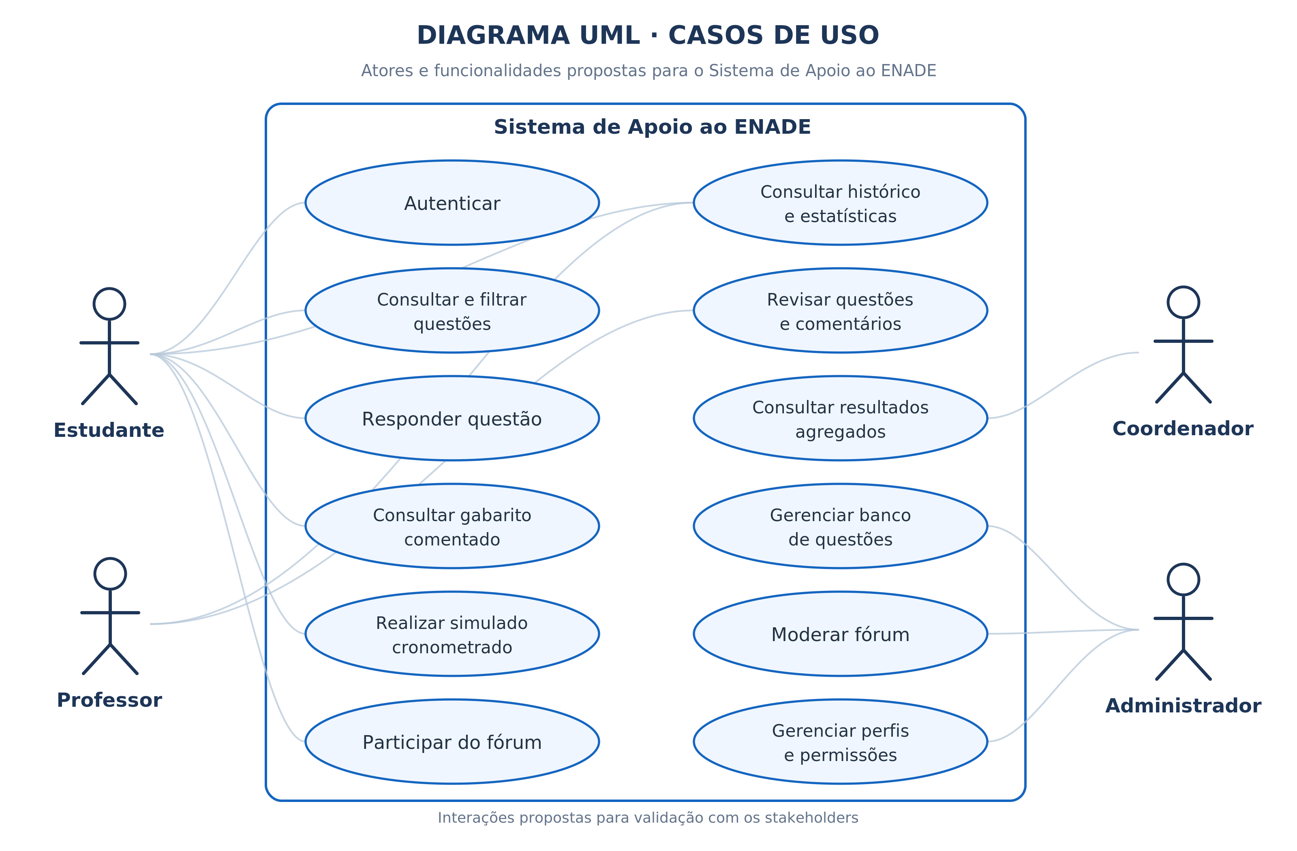
Interações entre os perfis e as funcionalidades do sistema. Fonte: elaboração do grupo com base na apresentação ENADE (modelo proposto).

Diagrama 2 — Componentes
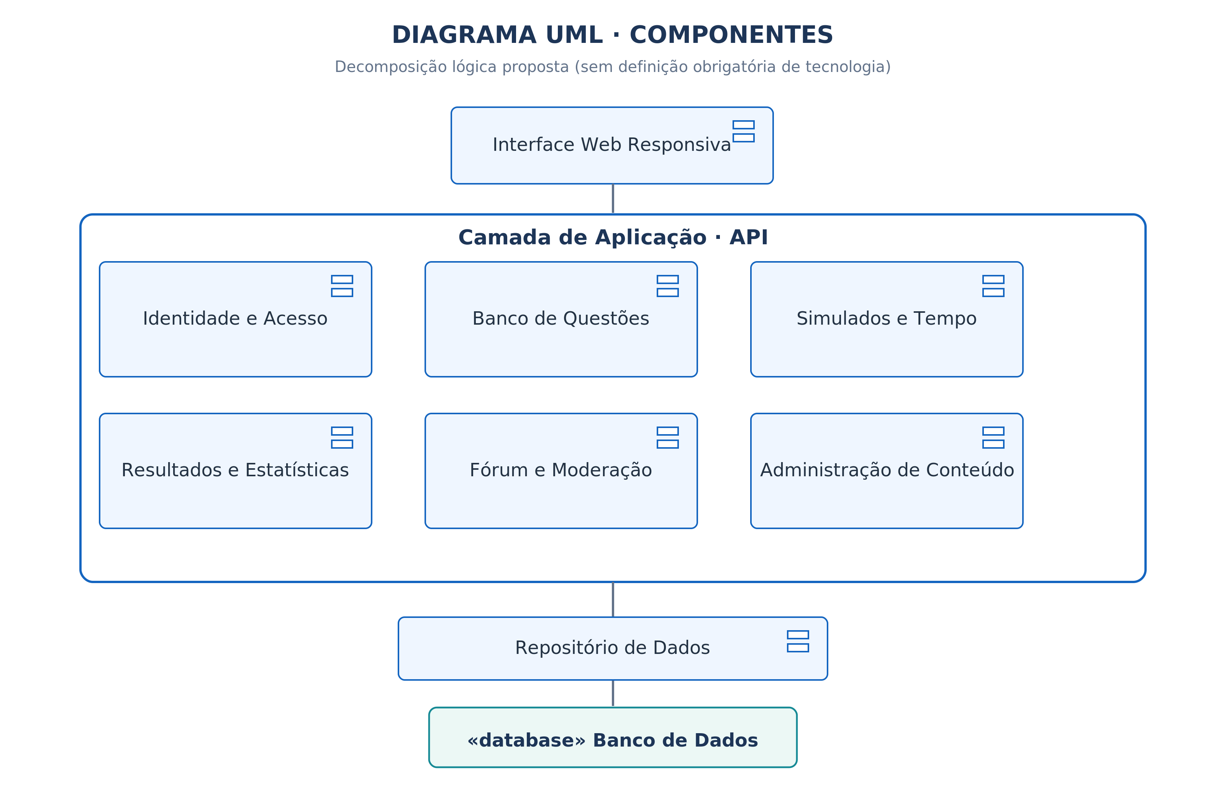
Organização lógica da solução; serviços representados sem tecnologia prescrita. Fonte: elaboração do grupo com base na apresentação ENADE (modelo proposto).

Diagrama 3 — Implantação
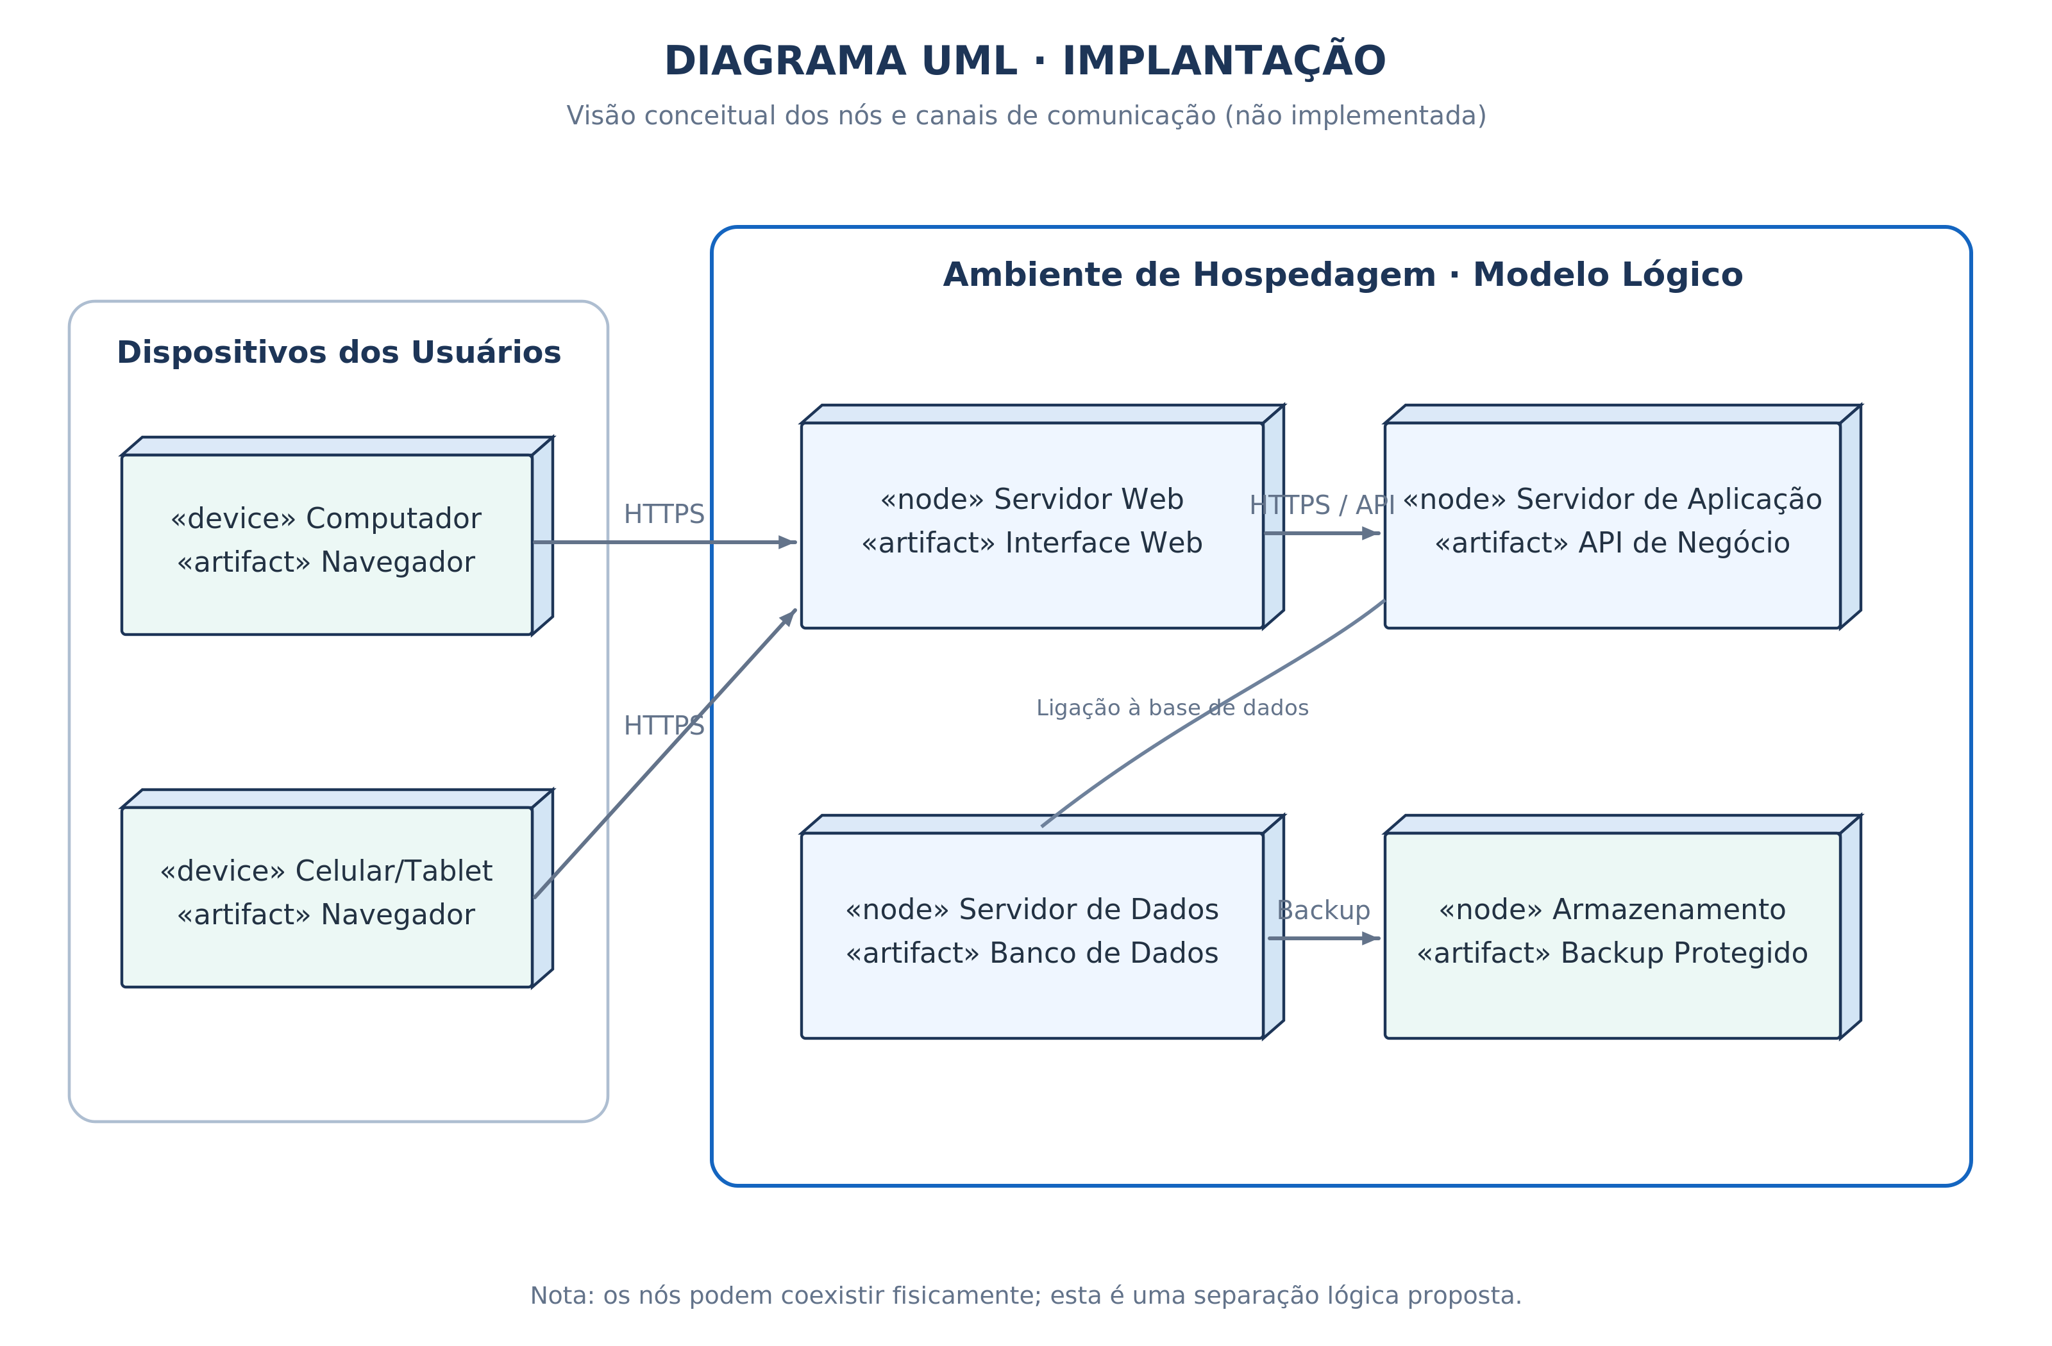
Distribuição conceitual de dispositivos, serviços e armazenamento. Fonte: elaboração do grupo com base na apresentação ENADE (modelo proposto).

